|  |  |
| --- | --- |
| Contenido   * Producción de texto. * La tapa de una revista. | Objetivo   * Reconocer diferentes textos. |

**Clase zoom**

**Mirá que tapa**

En la clase de hoy trabajaremos con las páginas 98 y 99 del libro.

Analizaremos juntos la tapa de la revista que aparece en el libro.

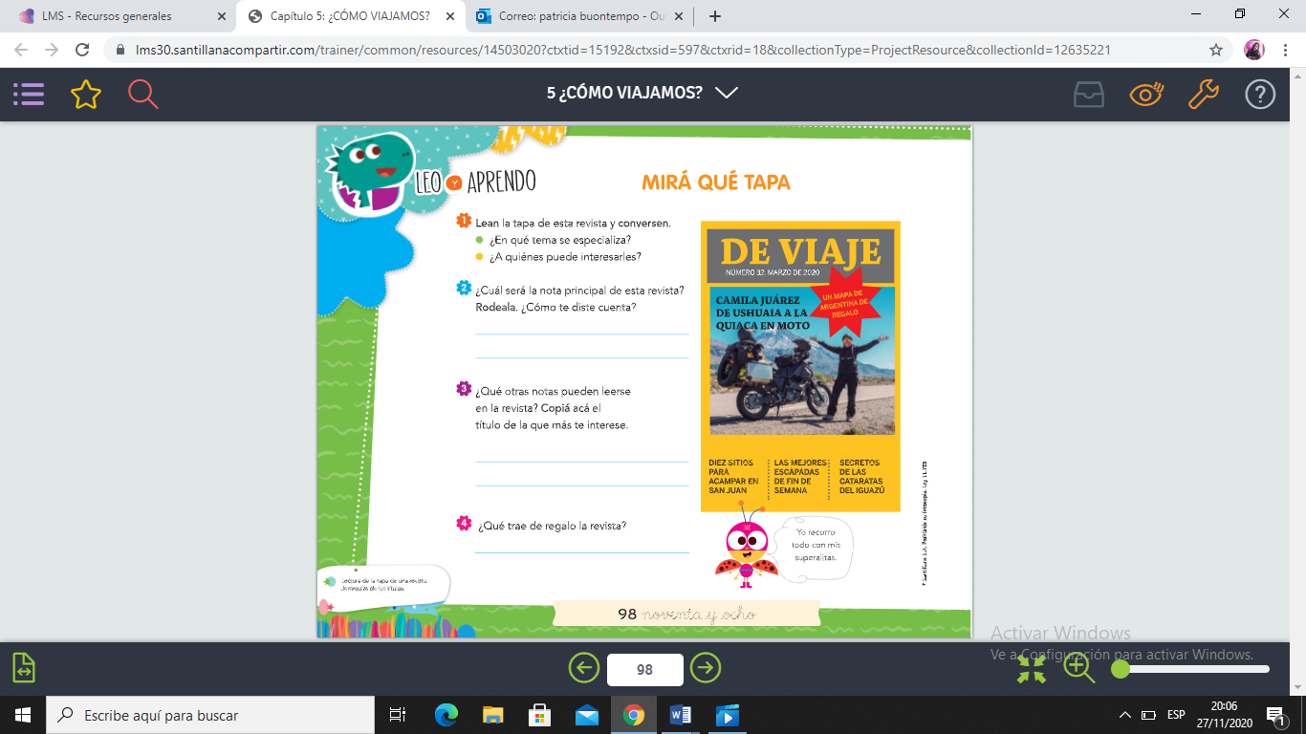

¡MANOS A LA OBRA!

TODOS JUNTOS CONFECCIONAMOS LA TAPA DE UNA REVISTA.

Realizamos el punto 6 y 7 de la página 99.

Podemos realizar la tapa de revista de 2do grado.

¿Cómo sería el nombre de la revista?

¿Qué foto le pondríamos?

¿Cuál sería el titular más importante?

¿Qué otros titulares podemos poner?

Ejemplo:

|  |
| --- |
| tareitas: PORTADA SEGUNDO GRADO en 2020 | Portadas, Caratulas para  cuadernos escolares, Segundo grado |

¡¡¡Estoy segura que va quedar genial!!!